Коллекция Rezedencia

Наименование | Rezedencia capri | Rezedencia milan
материал | шенилл | шенилл
состав | ac 72,8%, pes 27,2% | ac 72,8%, pes 27,2%
ширина ткани, см | 140см | 140см
вес, гр./м.п. | 543 | 596
устойчивость окраски:  - к износу (трению)  - к свету  -к химчистке | 5  5  5 | 5  5  5
стойкость  к истиранию  (Martindale Test) | 25 000 | 25 000
расположение рисунка  в рулоне | - | -
Раппорт:  ширина (см.)  длина (см.) | - | -

Уход за тканями коллекций Rezedencia.

Регулярная чистка: | пылесосом, с помощью губки или мягкой щетки

Процедура очистки:
● Не отскабливайте засохшие пятна!
● Свежие жирные и мокрые пятна легко удаляются, если приложить к ним хорошо впитывающие материалы: салфетку, полотенце, кусок белой х/б ткани.
● Перед применением специализированного чистящего средства, попробуйте его на небольшом незаметном участке и дайте ему высохнуть.
● Нельзя отжимать, отбеливать, сильно тереть загрязнения.

 |  |  | 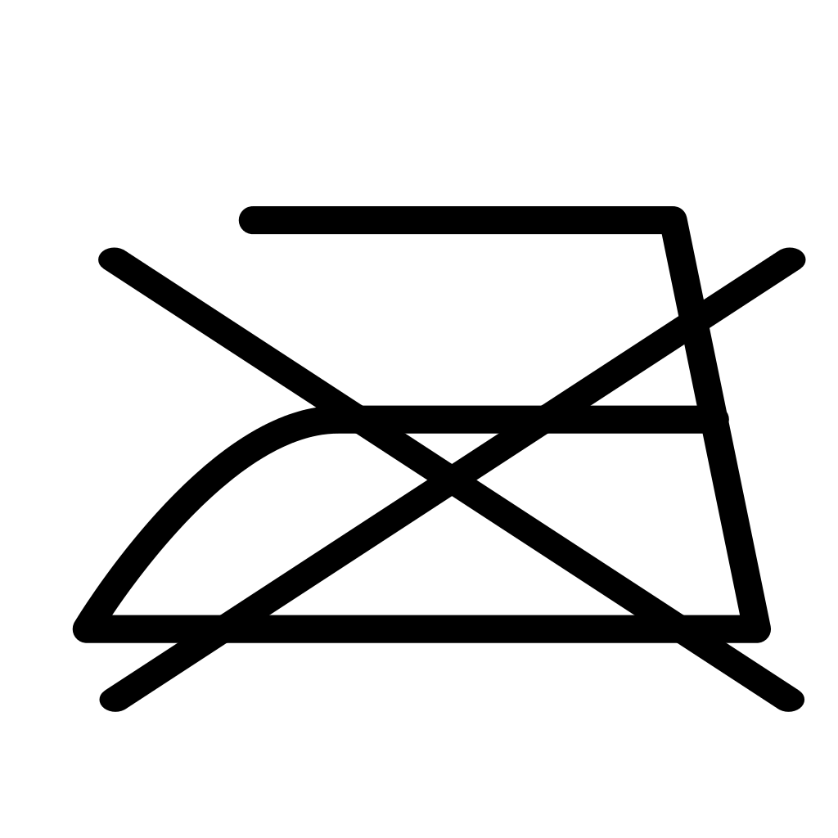
стирка запрещена | запрещено  использование отбеливателя | запрещена сушка в  специальной сушильной  камере | запрещено  гладить | разрешена  сухая чистка

